Première ONG française de développement, le CCFD-Terre Solidaire s’attaque aux causes de la faim dans le monde

Depuis 55 ans, le CCFD-Terre Solidaire lutte durablement contre la faim en s’attaquant à ses causes, des plus locales aux plus globales. Il soutient plus de 697 projets initiés par des acteurs locaux dans 66 pays.

Le CCFD-Terre Solidaire s’appuie sur un réseau de 15 000 bénévoles pour sensibiliser les Français à la solidarité internationale et agit auprès des décideurs par des actions de plaidoyer pour construire un monde plus juste.
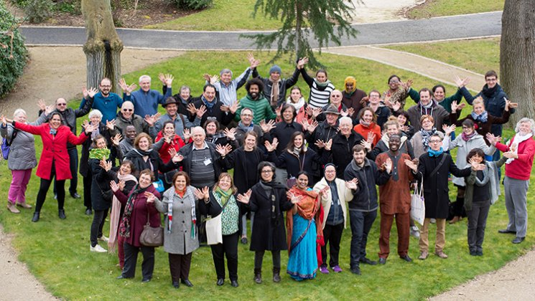

Nos valeurs :
Nous refusons la fatalité de la misère
Les causes de la misère sont multiples, mais aucune d’elles n’est insurmontable. Microcrédit, formation, gestion des ressources naturelles, banques de semences… ne sont que des moyens d’accompagner ces hommes et ces femmes sur leur propre chemin.
Nous laissons à chacun ses propres responsabilités
Un principe nous guide : ne pas faire nous-mêmes, aider nos partenaires de terrain à faire, à réaliser leurs propres projets. Aider à produire plutôt que fournir, c’est une question d’efficacité, c’est une question de respect.
Nous investissons dans la première source de richesse du monde : l’humain
Et elle ne se divise pas, elle se multiplie. Pour que la situation des pays pauvres change, elle doit trouver l’intérêt et le soutien de citoyens éveillés ici.
Notre action prend racine dans la pensée sociale de l’Église.
Le Comité catholique contre la faim et pour le développement est né au début des années soixante suite à l’appel à lutter contre la faim dans le monde lancé par l’Organisation des Nations unis pour l’alimentation et l’agriculture (FAO) et relayé par le pape Jean XXIII. Des mouvements et services de l’Eglise catholique déjà engagés dans des actions de solidarité nationale et internationale ont alors décidé de se rassembler pour agir « sur les causes plutôt que sur les effets » de la faim et sur les points clés du développement.
Aujourd’hui, le CCFD-Terre Solidaire vit au quotidien la richesse des relations avec nombre de partenaires de cultures et de religions différentes.
En apportant des réponses concrètes, le CCFD-Terre Solidaire travaille autour de six grands enjeux :
La souveraineté alimentaire
Le partage des richesses financières
La promotion d’une économie sociale et solidaire
L’égalité femmes/hommes
La prévention et la résolution des conflits
Les migrations internationales

Trois modes d’actions complémentaires :
L’appui à des projets internationaux de développement menés avec des partenaires locaux en Afrique, en Asie, en Europe de l’Est, en Amérique Latine
En France, des actions de sensibilisation et d’éducation à la solidarité internationale, pour bâtir une société mondiale solidaire
Des actions de plaidoyer auprès des décideurs politiques et économiques français, européens et internationaux

L’appui à des projets internationaux de développement
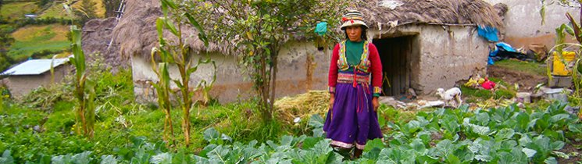
Rompant avec les pratiques d’assistance, le CCFD-Terre Solidaire finance 697 projets dans 66 pays du Sud et de l’Est. Ces projets couvrent un large spectre : agriculture familiale, agro écologie, agroforesterie, banque de semences, mutuelles de solidarité, économie solidaire, appui à la structuration des sociétés civiles...
Ils sont mis en œuvre par des partenaires locaux.
Le CCFD-Terre Solidaire a pour principe de ne pas mener les projets de développement lui-même. Il n’envoie pas d’expatriés, ni de matériel, il n’a pas d’antenne ni de mission à l’étranger.
Pas question de prendre la place des sociétés civiles locales mais au contraire d’aider les organisations partenaires.

